一 、 单 选 题

1. A 是构成 C 语言的基本单位。
A. 函数 B. 过程 C. 子程序 D. 子例程
2. 能正确表示 a≥10 或 a≤0 关系表达式的是 C 。
A.a>=10 or a<=10 B.a>=10|a<=0 C.a>=10||a<=0 D.(a>=10,a<=0)
3.以下 B 是 C 合法的标识符。
A.A#C B.entry C.void D.ab*
4. 设 c1 是 char 类型的变量，则判断 c1 是否为数字字符的正确表达式是 A
A.(c1>=’0’)&&(c1<=’9’) B.(c1>=0)&&(c1<=9)
C. ’0’ <=c1<=’9’ D.(c1>=’0’)II(c1<=’9’)
5.在 C 语言中，字符型数据在内存中是以 D 形式存放的。
A.原 码 B.BCD 码 C.反码 D.ASCII 码
6.若有以下类型说明语句： char w;int x;float y;double z,则表达式 w*x+z-y
结果的类型是： D
A.float B.char C.int D.double
7. 若有 int a=0,x=1; 则循环语句 while(a<10)x++;a++; 循环执行 A
A. 无限次 B. 不确定次 C.10 次 D.9 次
没有括号
8.定义 int n=5; 下面语句的输出结果为 B 。
printf(n%2? “AAA':”BBB);
A. 无输出 B.AAA C.BBB D.AAABBB
9.下列语句中，正确的是：D
A.int a[3]]={{1},{2}} B.int a[]0={{1,2},{4},{5,6,7}};
C.int a[3]D={{1,2},{4,5}}; D.int a[4][3]={{1},{4,2},{0,6,7}};
10. 下列定义不正确的是 ； A
A.int i,*p=i B.int *p,i; C.int i,*p=&i; D.int i,*p:
11.在 C 语言程序中，有关函数的描述正确的是 C
A. 函数的定义可以嵌套，但函数的调用不可以嵌套。
B. 一个 C 语言程序的执行是从函数 main 开始，直到最后一个函数结束。
C.C 语言函数的返回值类型由定义函数时所指定的函数值类型决定。

D. 若一个 C 语言程序由多个函数组成，必须完全按调用顺序书写程序。
12.调用函数时若以数组名 (一维数组) 作为实参， 则实际上传递的是 C 。
A. 数组第一个元素值 B. 数组中所有元素值
C. 数组第一个元素地址 D. 数组元素个数
13.有如下定义 “char str1[20]= ”Visual ”,str2[10]= ”C++6.0”;int c; ”,
调用函数 strcat(str1,str2); 后， str1 的内容是 C
- Visual B.C++6.0 C.Visual C++6.0 D.C++6.0Visual
strcat的用法
14.若定义： char str[3]= ”AB”;char*p=str+1; 则*(p+1) 的值为 C
A.”B” B.’ B' C. ‘\ 0 ’ D.0
15.若有以下定义和语句，不正确的引用方式是： D
Struct person
{int no;
char name[10];
}stu,*p=&stu;
A.stu.no B.(*p).no C.p->no D.stu->no
16.下列正确的预编译命令是 D
A.define Pl 3.14159 B.#define P(a,b)strcpy(a,b)
C.#define stdio.h D.#define Pl 3.14159
17.放100个学生的数据、包括学号、姓名、成绩。在如下的定义中，不正确的 是 B
A.struct student {int sno;char name[20];float score;}stu[100];
B.struct student stu[100]{int sno;char name[20];float score;};
C.struct{int sno;char name[20];float score;}stu[100];
D.struct student {int sno;char name[20];float score};struct student
stu[100];
18.在下列语句中，将 C 定义为文件型指针变量的是 B

A.FILE c B.FILE*c C.file c D.file *c
19.若用函数打开一个已存在的文本文件，保留该文件原有数据，且可读可写，
文件打开模式是： C
- ”r” B.”w+' C. ”a+” D.”a”
A. "r"：以只读模式打开文件。无法对已存在的文件进行写操作。
B. "w+"：以读写模式打开文件，并清空文件内容。不保留原有数据。
C. "a+"：以读写模式打开文件，并将文件指针指向文件末尾。保留原有数据，可以在文件末尾进行写入操作。
D. "a"：以追加模式打开文件，并将文件指针指向文件末尾。保留原有数据，只能在文件末尾进行写入操作。

二 、程序阅读题

1.假定所有变量均已正确定义，则下列程序段运行后 y 的值是： A
int a=0,y=10;
if(a=0) y=y-1;
else if(a>0)y=y+1;
else y+=y;
A.20 B.11 C.9 D.0
2. 定 义 int n=7 下 面 程 序 段 的 执 行 结 果 为 C
。
switch(n)
{
case 6:n+=2;break;
case 7:n+=3;break;
case 8:n+=4;break;
case 9:n++;
}
printf(“%d”, n);

A.8 B.9 C.10 D.11
3.下面程序的运行结果是 B
#include <stdio.h>
main()
{ int y;
for(y=9;y>0;y- -)
{if(y%3!=0)
continue;
printf("%d",y);}
printf("\n");
}
A.369 B.963 C.875 D.246
4.有一函数的定义： void fun(char *s){ ,, } 不正确的函数调用是 D 。
A. main() B. main(
{ char a[20]= ”abcdefgh ”; {char a[20]= ”abcdefgh”;
fun(a); fun(&a[0]);
…… ……… ·
}
C. main() D.main()

{ char a[20]= ”abcdefgh”;
char*p=a;fun(p);
****… ·

{char a[20]= fun(a[5]);
***·*

”abcdefgh ”;

} }
5.若输入字符串“ Szu!”, 程序的运行结果是 C
#include <stdio.h>
void main()
{ char c;
while((c=getchar())!=\n')
{ if((c>='a'&&c<='z')|l(c>='A'&&c<='Z'))
{c=c-4;
if(c<'a'&&c>='a¹-4||c<A') c=c+26;
printf("%c",c);
}
A.Wdy! B.Szu! C.Ovq! D.Wdy!!!
输入字符 'S' 经过移位后变为 'O'，字符 'z' 经过移位后变为 'v'，字符 'u' 经过移位后变为 'q'，字符 '!' 不是字母，保持不变
6.程序的运行结果是 A
#include <stdio.h>
void main()
{ int f1(int);
int a=1,i;
for(i=0;i<3;i++)
printf("%d",f1(a));
}
int f1(int a)
{ auto int b=0;
static c=3;
a=a+1;b=b+1;c=c+1;
return(a+b+c);
}

A.789 B.777 C.8910 D,24
7,下列程序的输出结果为 A
#include <stdio.h>
void main()
{
int a[2][3], b[3][2], i, j;
for(i=0;i<=1;i++)
for(j=0;j<=2;j++)
{ a[ i ][ j ]=3*i+j+1;

b[ j ][ i ]=a[ i ][ j ]; }
for(i=0;i<=2;i++)
{
for(j=0;j<=1;j++)
printf("%2d",b[ i ][ j ]);
printf("\n");
}
}

A.1 4 B.1 2 3 C.3 3 D.2 5
2 5 4 5 6 3 3 3 6
3 6 3 3 4 7
8.下列程序的运行情况为 C
#include <stdio.h>
int fun(int x)
{
int p;
if (x==0||x==1) return 3;
p=fun(x-2)+1;
return p;
}
void main()
{
printf(“%d” ,fun(7));
}

A.5 B.9 C.6 D.3
9.下列程序的输出结果为 D
#include <stdio.h>
void main()
{ void f(int *x, int n);
int i,a[5]={2,4,3,1,10};
f(a,5);
for(i=0;i<5;i++)
printf("%d,",a[ i ]);
printf("\n");
}
void f(int *x,int n)
{ int*p,temp,*i,*j,m=(n-1)/2;
i=x;j=x+n-1;p=x+m;
for(;i<=p;i++,j--)
{ temp=*i;*i=*j;*j=temp; }
return
}
A.2,4,3,1,10 B.10,4,3,2,1 C.1,2,3,4,10 D.10,1,3,4,2
10.下面程序的功能是 B
#include <stdio.h>
#include <string.h>
main()
{ FILE *fp;
Char str[]=“enjoy”;
Int i;
fp=fopen( “study1”,”w”);
for(i=0;i<strlen(str);i++)
fputc(str[],fp);
fclose(fp);
}

A. 在屏幕上显示 “enjoy” B. 把 “enjoy” 存入 study1
C. 在打印机上打印出 “enjoy” D. 在屏幕上显示“ study1”
三 、编程题

1.编写程序，由键盘输入某位同学的百分制成绩，要求：
(1)将其转换为等级制输出。转换标准是： 90-100分，‘A’,80-89 分，‘B’,
70-79分，‘C',60-69 分，‘D’,60 分以下，‘F’。
(2)如输入的成绩不在 0-100之间，提示“输入错误! ”。

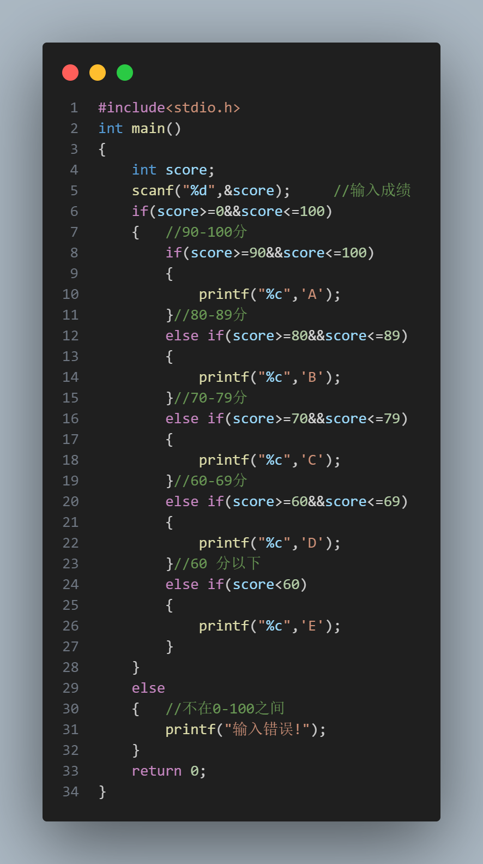
2. 编写程序，实现由键盘输入 15个整数，按照由大到小的顺序重新排序，并输
出排序后的结果。
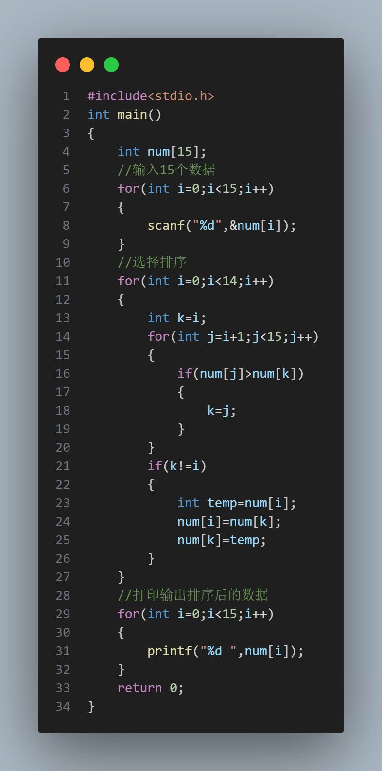
3.编写程序：计算 5!+7! 要求定义一个求阶乘函数( fac), 调用函数来完成
计算。
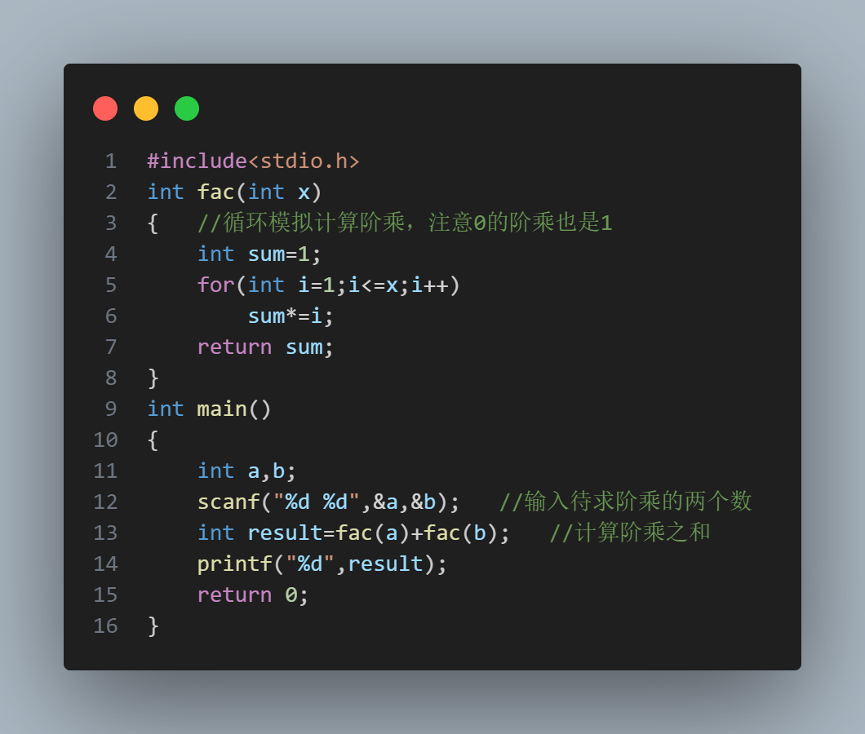

4. 用结构体存放下表中的学生成绩，计算平均成绩 (avg), 将表中的数据和 avg
存入文件student中。
name | computer | English | math
zhao | 90.00 | 85.00 | 75.00
qian | 86.00 | 70.00 | 65.00
sun | 75.00 | 56.00 | 80.00

